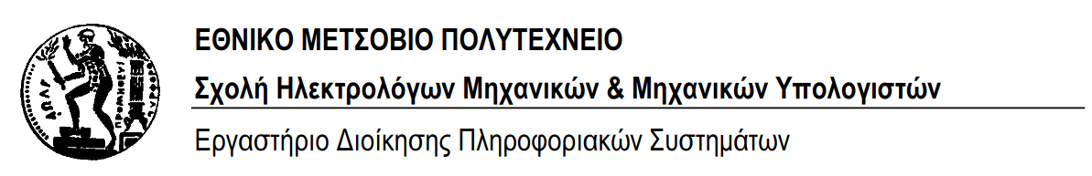
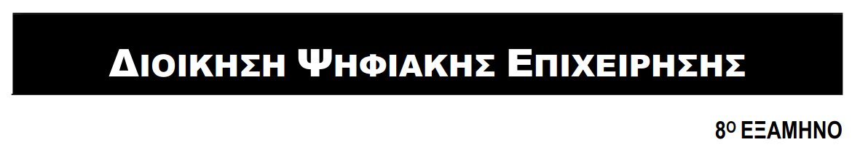
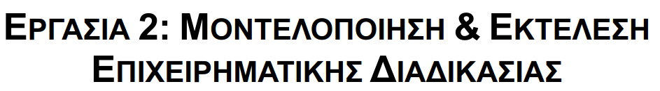

Τσαμπάζη Μαρία
Α.Μ. : 031 15716

Εισαγωγή

Αντικείμενο της δεύτερης εργασίας αποτελεί η μοντελοποίηση διάφορων επιχειρηματικών διαδικασιών (π.χ. σχετικών με την διαχείριση της εφοδιαστικής αλυσίδας). Η μοντελοποίηση θα πραγματοποιηθεί με χρήση κατάλληλων εργαλείων και γλώσσας μοντελοποίησης.

1. ΠΕΡΙΓΡΑΦΗ
Α. Στο πρώτο μέρος της άσκησης θα μοντελοποιήσουμε την επιχειρηματική διαδικασία που αποτυπώνει όλα τα στάδια της συναλλαγής ενός χρήστη με το e-shop που έχουμε δημιουργήσει στην 1η άσκηση. Η μοντελοποίηση αυτή θα γίνει με χρήση BPMN διαγράμματος. Θα χρησιμοποιήσουμε το εργαλείο Camunda Modeler. Aποτυπώνουμε στο διάγραμμα που δημιουργούμε τα βήματα της εκφώνησης.
